**CENTRO PAULA SOUZA**

**ESCOLA TÉCNICA DE PERUIBE**

**TÉCNICO EM DESENVOLVIMENTO DE SISTEMAS**

**Hillary Isabelle da Mota de Lima**

**Nicolas Domingues Brugnerotto**

**DOCUMENTO VISÃO: Projeto de venda, aluguel e manutenção de dispositivos**

**Peruíbe**

**2024**

**Hillary Isabelle da Mota Lima**

**Nicolas Domingues Brugnerotto**

**DOCUMENTO VISÃO: Projeto de venda, aluguel e manutenção de dispositivos**

Documento Visão entregue para menção parcial do componente Análise e Projeto de Sistemas, para obtenção do certificado de Auxiliar pela professora Elisângela Xavier Pereira dos Santos.

**Peruíbe**

**2024**

**Versionamento**

|  |  |
| --- | --- |
| **Versão** | **Data** |
| Versão 1.0 | 09/05/2024 |
| Versão 1.2 | 15/05/2024 |
| Versão 1.3 | 06/06/2024 |
| Versão 1.4 | 27/06/2024 |
|  |  |

**Listas de Quadros**

Quadro 1 – Dados da empresa 7

Quadro 2 – Levantamento de Requisitos 9

Quadro 3 – Requisitos Funcionais 10

Quadro 4 – Cronograma 16

**SUMÁRIO**

**INTRODUÇÃO** 6

**1. OBJETIVO GERAL** 7

**2.** **DADOS DA EMPRESA** 7

**3.** **ESCOPO** 7

**4.** **LEVANTAMENTO** **DE REQUISITOS** 8

**5.** **CRONOGRAMA DO TRELLO** 13

**6.** **DIAGRAMAS DE CLASSES E DE USO** 14

# **INTRODUÇÃO**

Para a venda, aluguel e manutenção de aparelhos eletrônicos, a empresa foi criada com o foco no comércio de aparelhos eletrônicos. Este documento de visão para o desenvolvimento do projeto completo e eficiente para a gestão da empresa. Nosso objetivo é criar uma empresa intuitiva e abrangente que simplifique e otimize todos os aspectos do gerenciamento da empresa, desde o controle de aluguel e manutenção dos aprovados até a gestão de vendas e atendimento ao cliente.

# **1. OBJETIVO GERAL**

Gerenciar a empresa “Smart Devices Services”, para o controle de clientes, vendas, aluguéis e manutenções de dispositivos eletrônicos.

# **DADOS DA EMPRESA**

Quadro 1 – Dados da empresa

|  |  |
| --- | --- |
| **NOME DA EMPRESA** | Smart Devices Services |
| **PROPRIETÁRIO** | Hillary Isabelle Mota de Lima |
| **ENDEREÇO** | Rua 28 de março, 323 |
| **TELEFONE** | (11) 94236-1881 |
| **E-MAIL** | hinitech@gmail.com.br |

**Fonte: autores próprios, (2024)**

# **ESCOPO**

O presente trabalho será realizado pela seguinte equipe composta por 4 integrantes, Hillary Isabelle e Nicolas Brugnerotto.

Um sistema para os gestores administrarem clientes, aluguéis, manutenções dos dispositivos eletrônico e lucros.

# **LOGOTIPO**

o

# **LEVANTAMENTO** **DE REQUISITOS**

Quadro 2 – Levantamento de Requisitos

|  |  |
| --- | --- |
| RF-001 | Consultar marca do produto |
| RF-002 | Consultar produto |
| RF-003 | Gerenciar funcionário |
| RF-004 | Cadastrar cliente |
| RF-005 | Consultar dado cliente |
| RF-006 | Cadastrar tempo uso |
| RF-007 | Cadastrar produto |
| RF-008 | Consultar manutenção |
| RF-009 | Gerenciar manutenção |
| RF-010 | Controle de estoque |
| RF-011 | Controle de venda |
| RF-012 | Controle de aluguel |
| RF-013 | Gerenciar dado cliente |
| RF-014 | Controle de manutenção |
| RF-015 | Cadastrar dado cliente |

# **REQUISITOS FUNCIONAIS**

Quadro 3 – Requisitos Funcionais

|  |  |  |  |  |  |
| --- | --- | --- | --- | --- | --- |
| **RF1- Consultar Marca dos Produtos/Dispositivos eletrônicos** | | | | OCULTO (X) | |
| Descrição; consultar dispositivos eletrônicos por marca, modelo e preços dos produtos | | | | | |
|  | | | | | |
| Código-Nome | Restrição | Categoria | Obrigatório | | Permanente |
| RNF 1.1-  Consultar os dispositivos | Consultar o produto por marca, preço e modelo. | Interface  Manutenção | X | | X |
| RNF 1.2-  Incluir os preços nos produtos | Incluir preço dos produtos antes de comprá-lo | Segurança  Tolerância a falhas | X | | X |

|  |  |  |  |  |  |
| --- | --- | --- | --- | --- | --- |
| **RF2- Consultar produtos** | | | | OCULTO (X) | |
| Descrição; procurar os dispositivos eletrônicos com os seguintes campos: nome, preço, modelo. | | | | | |
|  | | | | | |
| Código-Nome | Restrição | Categoria | Obrigatório | | Permanente |
| RNF 2.1-  Consultar os produtos | A consulta deve ter nome, modelo, preço. | Performance | X | | X |
| RNF 2.2-  Dispositivos eletrônico | Consultar os dispositivos eletrônico. | Performance | X | | X |
| RNF 2.3-  Tempo da consulta | Tempo da consulta ilimitado | Performance | X | | X |
| RNF 2.4- Consulta por nome | A consulta deve ter nome. | Usabilidade  Performance  Segurança | X | | X |

|  |  |  |  |  |  |
| --- | --- | --- | --- | --- | --- |
| **RF3- Gerenciar funcionários** | | | OCULTO (X) | | |
| Descrição; alterar, incluir, excluir, os funcionários com os seguintes campos: nome, função, idade, sexo. | | | | | |
|  | | | | | |
| Código-Nome | Restrição | Categoria | | Obrigatório | Permanente |
| RNF 3.1-  Cadastro dos funcionários | Cadastro dos funcionários deve ter nome, função. idade, sexo. | Interface  Manutenção | | X | X |
| RNF 3.2-  Demissão efetivamente | Só será demitido efetivamente após a confirmação do usuário. | Segurança  Manutenção | | X | X |
| RNF 3.3- Alterar função | Alterar função do empregado. | Segurança  Manutenção | | X | X |
| RNF 3.4- Registrar horas | Registrar horas extras. | Manutenção | | X | X |
| RNF 3.5- Carga horária | Incluir carga horária | Performance | | X | X |

|  |  |  |  |  |  |
| --- | --- | --- | --- | --- | --- |
| **RF4- Cadastrar cliente** | | | OCULTO (X) | | |
| Descrição: cadastrar os clientes com os seguintes campos: nome, idade, e-mail e CPF | | | | | |
|  | | | | | |
| Código-Nome | Restrição | Categoria | | Obrigatório | Permanente |
| RNF 4.1- | Cadastro dos clientes deve ter nome, idade, e-mail e CPF | Interface  Manutenção | | X | X |
| RNF 4.2- | Só será cadastrado efetivamente após a confirmação de cliente. | Segurança  Manutenção | | X | X |
| RNF 4.3- | Alterar dados do cliente só após a confirmação do cliente | Segurança  Manutenção | | X | X |

|  |  |  |  |  |  |
| --- | --- | --- | --- | --- | --- |
| **RF5- Consultar dado cliente** | | | OCULTO (X) | | |
| Descrição: consultar dado dos clientes com os seguintes campos: nome, e-mail e CPF | | | | | |
|  | | | | | |
| Código-Nome | Restrição | Categoria | | Obrigatório | Permanente |
| RNF 5.1- Consultar clientes | Consultar dados dos clientes por nome, e-mail e CPF | Interface  Manutenção | | X | X |
| RNF 5.2- | Só será consultado efetivamente após a confirmação de cliente. | Segurança  Manutenção | | X | X |
| RNF 5.3- Alterar dado cliente | Alterar dados do cliente só após a confirmação do cliente | Segurança  Manutenção | | X | X |

|  |  |  |  |  |  |
| --- | --- | --- | --- | --- | --- |
| **RF6- Cadastrar tempo uso** | | | OCULTO (X) | | |
| Descrição: cadastrar o tempo de uso do cliente no sistema. | | | | | |
|  | | | | | |
| Código-Nome | Restrição | Categoria | | Obrigatório | Permanente |
| RNF 6.1- Cadastro do tempo de uso | Cadastro de o tempo de uso precisar conter os dados do cliente. | Interface  Manutenção | | X | X |
| RNF 6.2- Cadastro | Só será cadastrado efetivamente após a confirmação de cliente. | Segurança  Manutenção | | X | X |
| RNF 6.3- | Alterar dados do tempo de uso após a confirmação do cliente. | Segurança  Manutenção | | X | X |

|  |  |  |  |  |  |
| --- | --- | --- | --- | --- | --- |
| **RF7- Cadastrar produto** | | | OCULTO (X) | | |
| Descrição: cadastrar os produtos por preço, modelo e nome. | | | | | |
|  | | | | | |
| Código-Nome | Restrição | Categoria | | Obrigatório | Permanente |
| RNF 7.1-  Cadastrar produto | Cadastro dos produtos deve ter nome, modelo e preço. | Interface  Manutenção | | X | X |
| RNF 7.2-  Manutenção após o pagamento | Só será entregue o produto após a manutenção depois do pagamento | Segurança  Manutenção | | X | X |
| RNF 7.3- Tempo de manutenção | Cadastrar o tempo da manutenção. | Manutenção | | X | X |

|  |  |  |  |  |  |
| --- | --- | --- | --- | --- | --- |
| **RF8- Consultar manutenção** | | | OCULTO (X) | | |
| Descrição: cadastrar a manutenção por dia, hora e produto | | | | | |
|  | | | | | |
| Código-Nome | Restrição | Categoria | | Obrigatório | Permanente |
| RNF 7.1-  Manutenção | Mostrar manutenção por hora, dia e produto | Interface  Manutenção | | X | X |
| RNF 7.2-  Cadastro  efetivamente | Só será cadastrado efetivamente após a confirmação do fornecedor e sistema. | Segurança  Manutenção | | X | X |
| RNF 7.3- Alterar dados | Alterar dados do cliente. | Manutenção | | X | X |

# **CRONOGRAMA DO TRELLO**

Quadro 4 – Cronograma

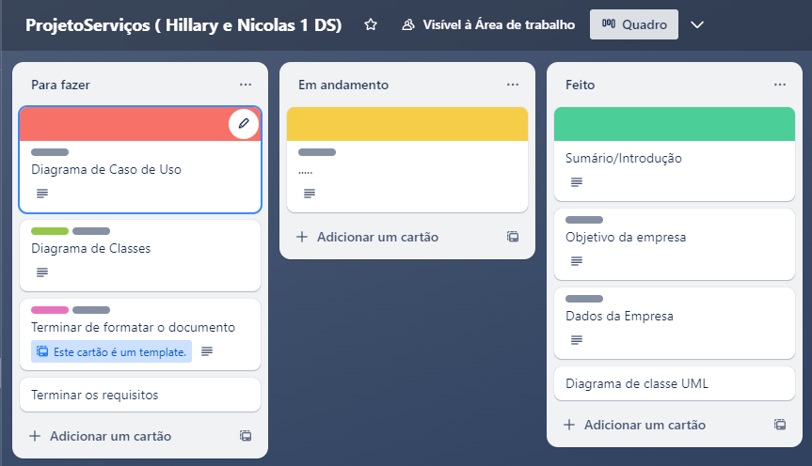

# **DIAGRAMAS DE CLASSE**

Aqui está primeiramente o diagrama de classe UML do projeto:

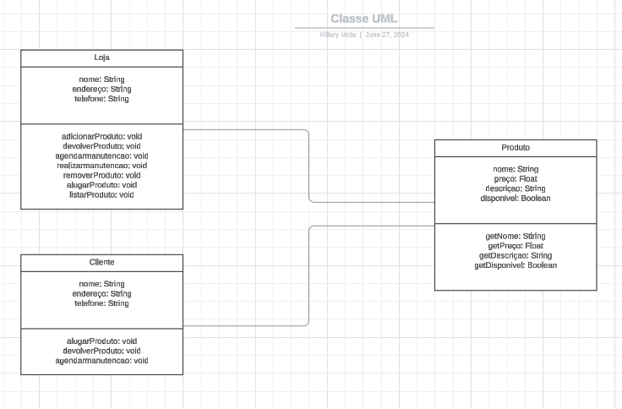

Neste diagrama de classe vemos as classes loja, cliente e produto, também vemos seus atributos e métodos. Esse diagrama também apresenta o relacionamento entre as classes, como a loja pode ter vários produtos e um cliente pode ter vários produtos.

# **DIAGRAMA DE CASO DE USO**

Aqui está diagrama de caso de uso do projeto:

Neste diagrama vemos os o relacionamento entre os atores e os casos de uso. Vemos que o cliente pode comprar ou alugar um produto e solicitar uma manutenção. O funcionário pode cadastrar o cliente e gerenciar o estoque.

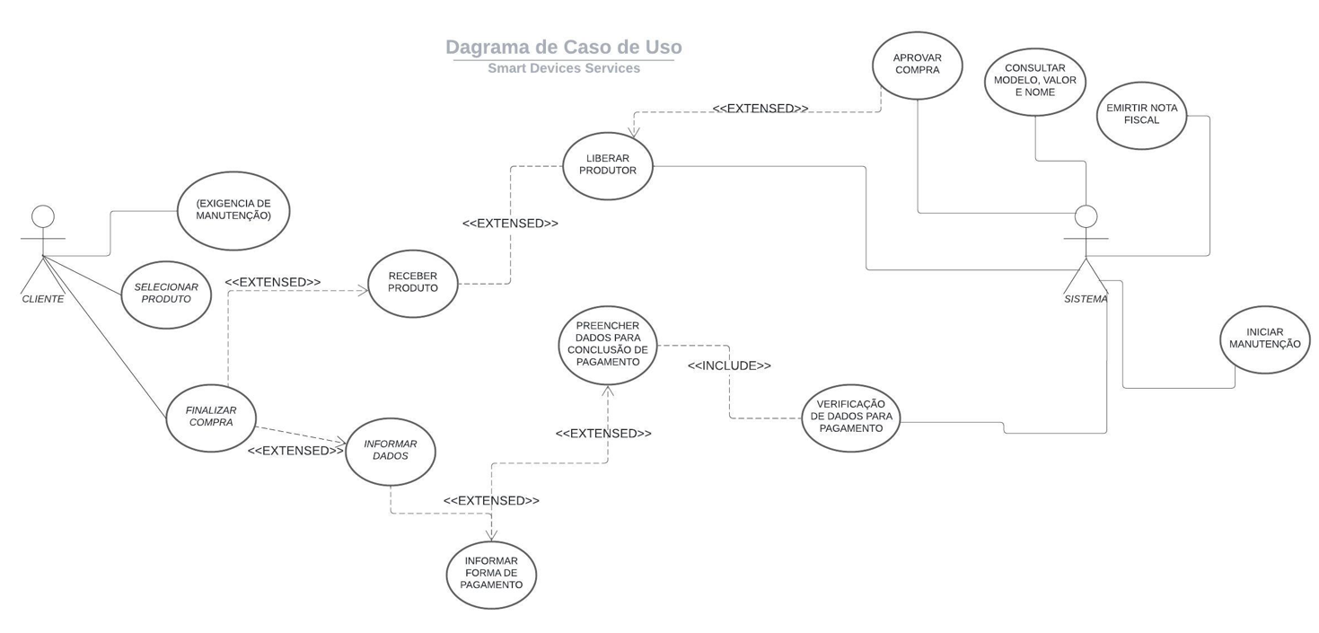

Neste diagrama de caso de uso, há um cenário em que o cliente seleciona o produto desejado (eletrônico). Após esta etapa, ele é direcionado para finalizar sua compra. Ao iniciar esta etapa, é crucial que o cliente informe seus dados. A empresa, então, confirma os detalhes do eletrônico escolhido, como exemplo: modelo, valor e nome, antes da finalização do pagamento.

Posteriormente, o cliente deve informar brevemente a forma de pagamento desejada. Ao concluir estas etapas, ele preenche os dados para efetuar o pagamento. A empresa verifica os dados fornecidos e realiza a verificação do pagamento. Após confirmar o pagamento efetuado, a empresa emite a nota fiscal, que contém duas cópias: uma para a empresa e outra para o cliente.

Após a conclusão dessas etapas, o cliente recebe o produto em mãos.

# **10. DIAGRAMA DE SEQUÊNCIA**

Aqui está o diagrama de sequência sobre o documento visão:

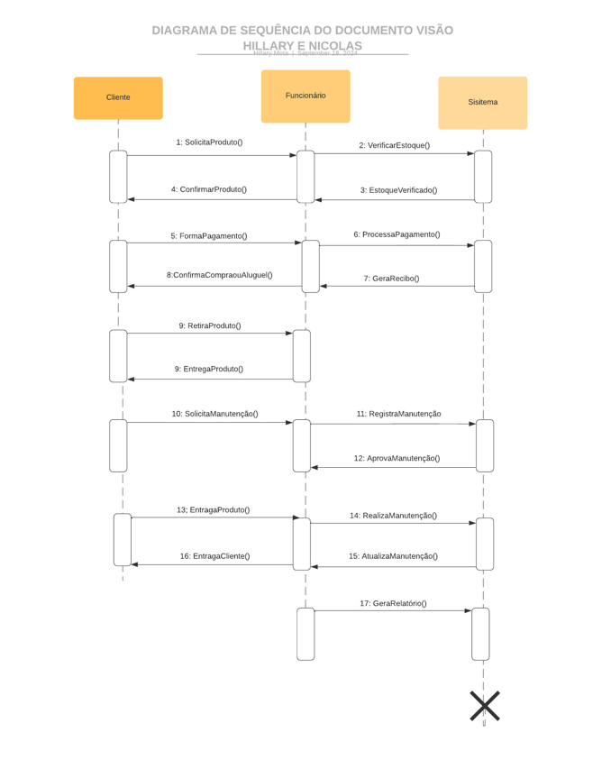

O diagrama de sequência apresentado descreve a interação entre o cliente, funcionário e sistema, durante o processo de venda e manutenção. Vemos o processo de solicitação, verificação e confirmação da venda e da manutenção dos produtos.